Инструкция по выполнению итогового теста

На выполнение итогового теста по географии за курс 6-го класса отводится 40 минут.
Итоговый тест состоит из 3 частей.
Задания уровня А содержат 16 заданий с выбором одного верного ответа из четырех предложенных.
Задания уровня В содержат 4 задания: в заданиях В1-В3 необходимо установить соответствие между содержанием первого и второго столбца, а в задании В4 установить правильную последовательность.
Задания уровня С содержат одно задание (С1) в котором требуется краткий и четкий ответ на поставленный вопрос. задание С2 по плану местности дать ответы
При выполнении заданий разрешается пользоваться атласом по географии за 6 класс.
Внимательно прочитайте каждое задание и предлагаемые варианты ответа, если они имеются. Отвечайте только после того, как вы поняли вопрос и проанализировали все варианты ответа.
Советуем выполнять задания в том порядке, в котором они даны.
С целью экономии времени пропускайте задание, которое не удается выполнить сразу, и переходите к следующему. Если после выполнения всей работы у вас останется время, то можно вернуться к пропущенным заданиям.
За каждый правильный ответ в зависимости от сложности задания дается один или более баллов. Баллы, полученные вами за все выполненные задания, суммируются. Постарайтесь выполнить как можно больше заданий и набрать большее количество баллов.
Желаем успеха!

Итоговый тест по географии за курс 6 класса ВАРИАНТ 1.
Задания уровня А.Выберите один правильный ответ из четырех предложенных
А1. Моделью Земли является
1)глобус 2) карта 3) план 4) атлас
А2. Географическая широта – это расстояние от
1) экватора 2) северного полюса 3) нулевого меридиана 4) Москвы
A3. День 21 марта в северном полушарии называют днём
1) летнего солнцестояния 3) весеннего равноденствия
2) осеннего равноденствия 4) зимнего солнцестояния
А4. Наиболее подробно территория изображена на карте масштаба
1) 1:2 500 2) 1:25 000 3) 1:250 000 4) 1:25 000 000
A5. Внутреннее строение Земли
1) мантия, ядро, земная кора 3) ядро, мантия, земная кора
2) земная кора, ядро, мантия 4) мантия, земная кора, ядро
А6. Горные породы, образованные в результате накопления веществ выпавших в осадок на дне водоёмов называются
1) метаморфическими 3) осадочными
2) магматическими 4) органическими
A7. За какой период времени Земля совершает полный оборот, двигаясь по своей орбите?
1) за 24 часа 2) за 365 дней 3) за месяц 4) за сезон.
А8. Смена времён года вызвана
1) вращением Земли вокруг своей оси 3) вращением Земли вокруг Солнца
2) наклоном земной оси 4) орбитой годового вращения Земли
А9. Облака образуются большей частью в
1) стратосфере 3) ионосфере
2) тропосфере 4) верхних слоях атмосферы
А10. Если в течении суток самая высокая температура +24°С, а самая низкая +10°С, то суточная амплитуда равна
1) 34°С 2) 24°С 3) 14°С 4) 4°С
А11. На метеорологических станциях атмосферное давление определяют с помощью
1) гигрометра 2) термометра 3) флюгера 4) барометра
А12. Входящая в состав гидросферы вода находится в
1) жидком состоянии 3) твёрдом состоянии
2) газообразном состоянии 4) во всех перечисленных
А13. Река НЕ может брать начало из
1) болота 2) озера 3) моря 4) родника
А14. От чего зависит сила ветра?
1) от близости океанов 3) от разницы давления
2) от скорости вращения Земли 4) от времени года
А15. Причиной неравномерности распределения температуры по земной поверхности является
1) удаленность от Солнца 3) вращение вокруг Солнца
2) шарообразность Земли 4) внутренним строением Земли
А16. Наука о горных породах и минералах
1) картография 2) география 3) топография 4) геология

Задания уровня В Установите соответствие между содержанием первого и второго столбцов.
В1. Установите соответствие «цвет послойной окраски - абсолютная высота, которой он соответствует»
1) зеленый А) свыше 5000 м
2) желтый Б) от 200 до 500 м
3) оранжевый В) от 0 до 200 м
4) коричневый Г) от 2000 до 3000 м
1 | 2 | 3 | 4

В2. Установите соответствие «географический объект - его географические координаты»
      - город Мехико А) 77⁰ю. ш., 169⁰в. д.
      - устье реки Конго Б) 28° с. ш., 87° в. д.
      - гора Джомолунгма В) 5° ю. ш., 12° в. д.
      - влк. Эребус Г) 19° с. ш., 99° з. д.
1 | 2 | 3 | 4

В3. Установите соответствие «горы - материк, на котором они находятся»
        - Гималаи А) Австралия
        - Атлас Б) Евразия
        - Кордильеры В) Северная Америка
        - Большой Водораздельный хребет Г) Африка
1 | 2 | 3 | 4

Установите правильную последовательность.
В4. Установите правильную последовательность увеличения значения северной широты следующих географических объектов
А) остров Исландия
Б) Балтийское море
В) устье реки Ганг
Г) Японские острова
1 | 2 | 3 | 4

Задания уровня С Ответьте на вопрос.
С1. Что такое землетрясение? Каковы причины его возникновения?
С.2 Практическая работа
А. Определите на плане местности расстояние по прямой от дома лесника до вершины 156,4 м. Ответ дайте в метрах.
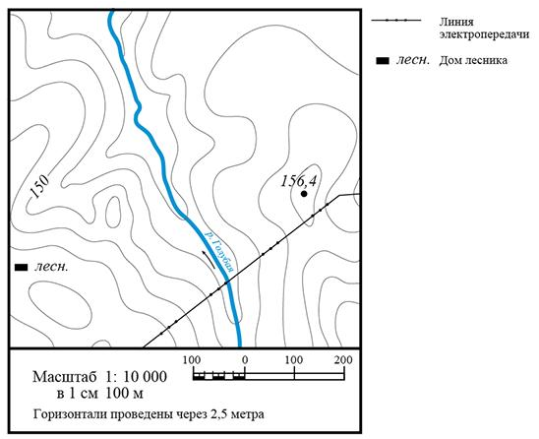
Б. Определите по карте, в каком направлении относительно сторон горизонта от дома лесника расположена вершина 156,4 м.

